Atelier 8 - Débutants et faux-débutants - 21 de noviembre de 2024

1-L'obligation en espagnol page 76
Pour exprimer l'obligation, on emploie, en général, trois tournures :  - Tener que + infinitif : obligation ou nécessité.  - Deber + infinitif : obligation moins forte , une obligation plutot morale  - Hay que (il faut)+ infinitif : obligation d'ordre général, on ne s'adresse à personne en particulier.  - Remarque : à la place d'utiliser Tener que on peut utiliser les locutions il faut/il est nécessaire: es necesario/preciso,menester + subjonctif ou Hace falta que + subjonctif.  Lire leçon 15 page 74  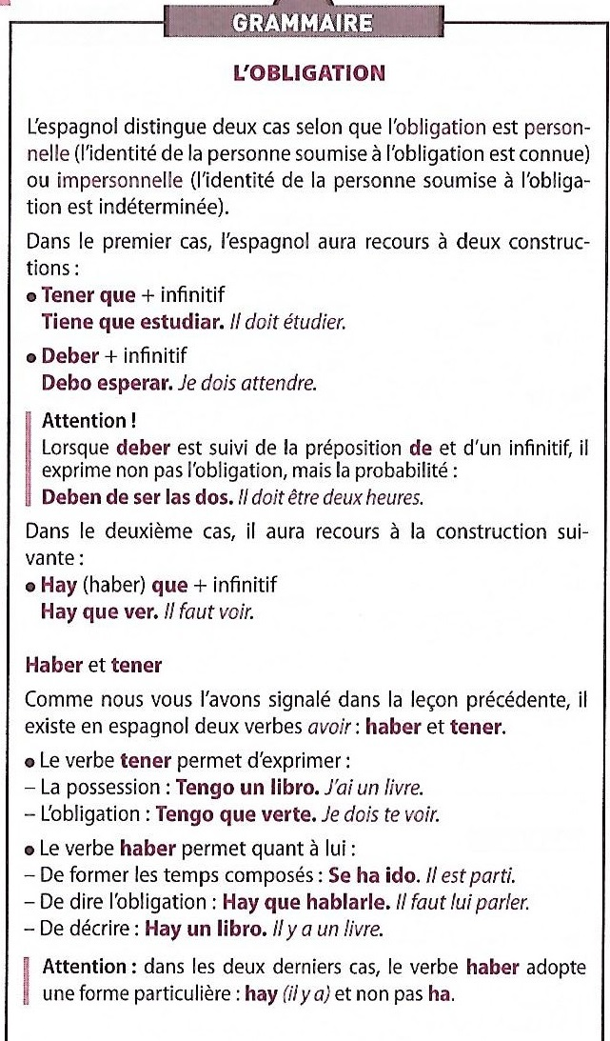 | Traduire  Je dois me lever tôt  Le professeur doit parler plus fort.  II ne faut pas trop manger  Je dois lui dire quelque chose  Tu dois venir  Il faut travailler pour gagner de l’argent  Leçon 15 page 74  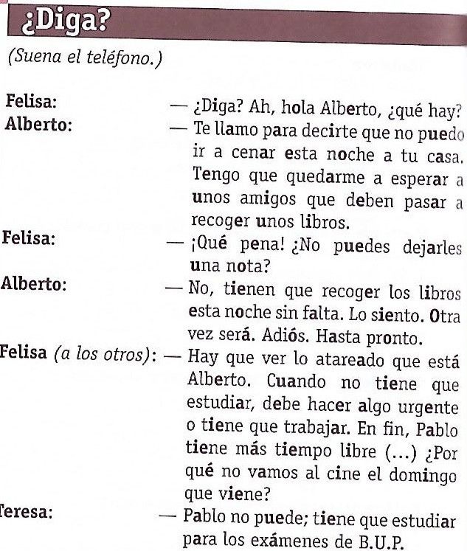  Note1 :le allô français quand on décroche le téléphone :  diga ? (dites?) ou digame ? (dites-moi)  le allo de la personne qui appelle : oíga ?(vous m'entendez?)  diga et oíga correspondent à l'impératif affirmatif pour usted (à voir bientôt)  10 mots de vocabulaire ou expressions à retenir  Qué pena!Quel dommage !  recoger:ramasser, récupérer,prendre  atarearse : s'affairer  atareado : affairé  sin falta:sans faute  lo siento : désolé  el domingo que viene:dimanche prochain  otra vez : une autre fois (jamais d'article devant otro,a)  quedarse:rester  esperar:attendre

Leçon 16 page 80: la place du pronom complément  C'est la régle de l'enclise que l'on a déjà vue plusieurs fois, après un infinitif, un gérondif et l'impératif affirmatif  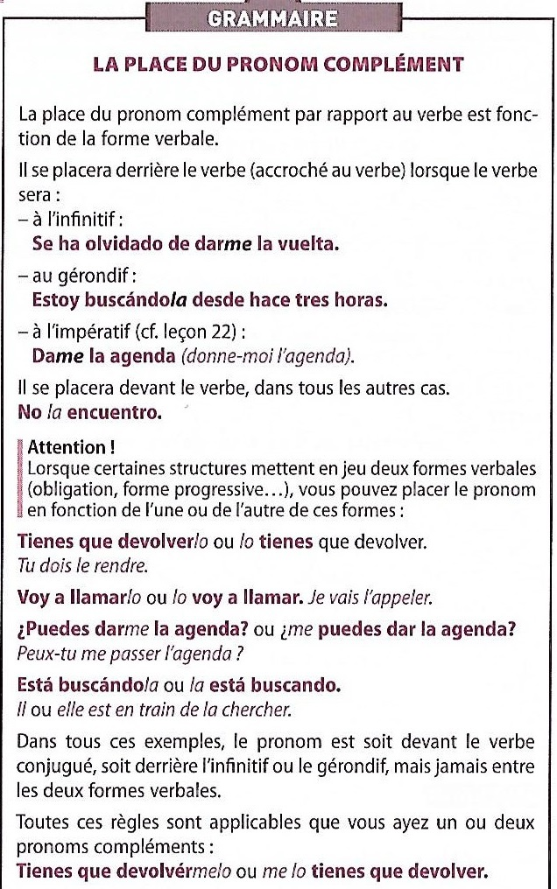  Traduire :  1-Donne-moi la main et prends la mienne  2-Oui, tu dois la prendre  3-Je la prends(je suis en train de la prendre) | Leçon 16 page 78  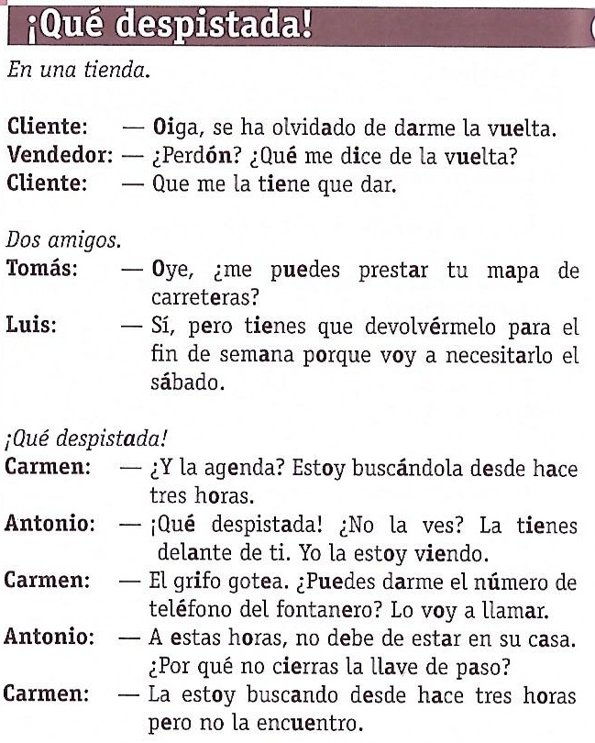  10 mots de vocabulaire ou expressions à retenir  Depuis = desde +date ou desde hace + durée  el fontanero=le plombier  la agenda=l'agenda  devolver=rendre  olvidar/olvidarse:oublier  dar la vuelta= faire le tour/rendre la monnaie  delante de=devant  el grifo=le robinet  gotear=goutter/couler  la carretera=la route  despitada=étourdie  en su casa=chez lui  Deber de +infinitif : exprime une probabilit

